**Computer Organization 2019**

**HOMEWORK 1**

系級: 資訊所碩一 學號: P76091048 姓名:仰凱駿

**實驗結果圖:**

(波形圖及模擬完成截圖)

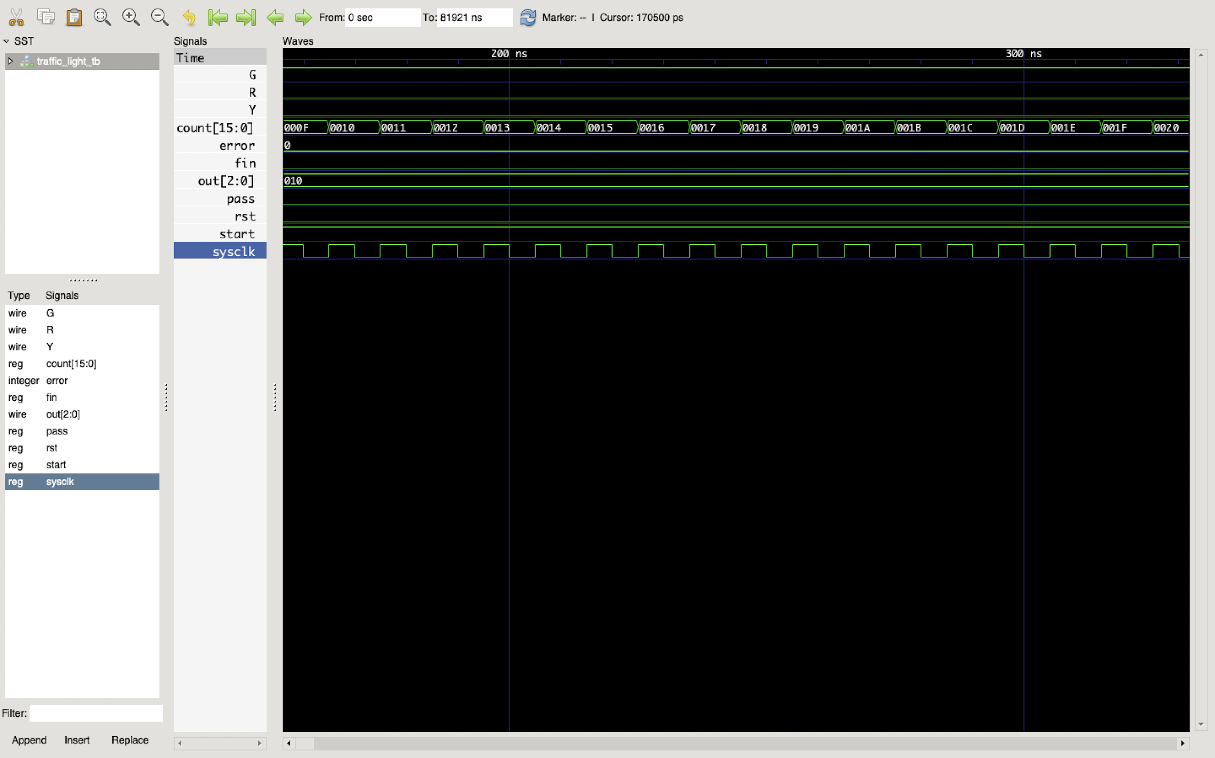

**程式運作流程:**

作業環境：

OS : Mac OSX

使用軟體：

-iverilog

-GTKwave

-VScode

首先我是使用 iverilog + GTKwave，在VScode上進行文件編輯並且編譯執行，Modelsim 不支援MAC OSX 所以以此代替。

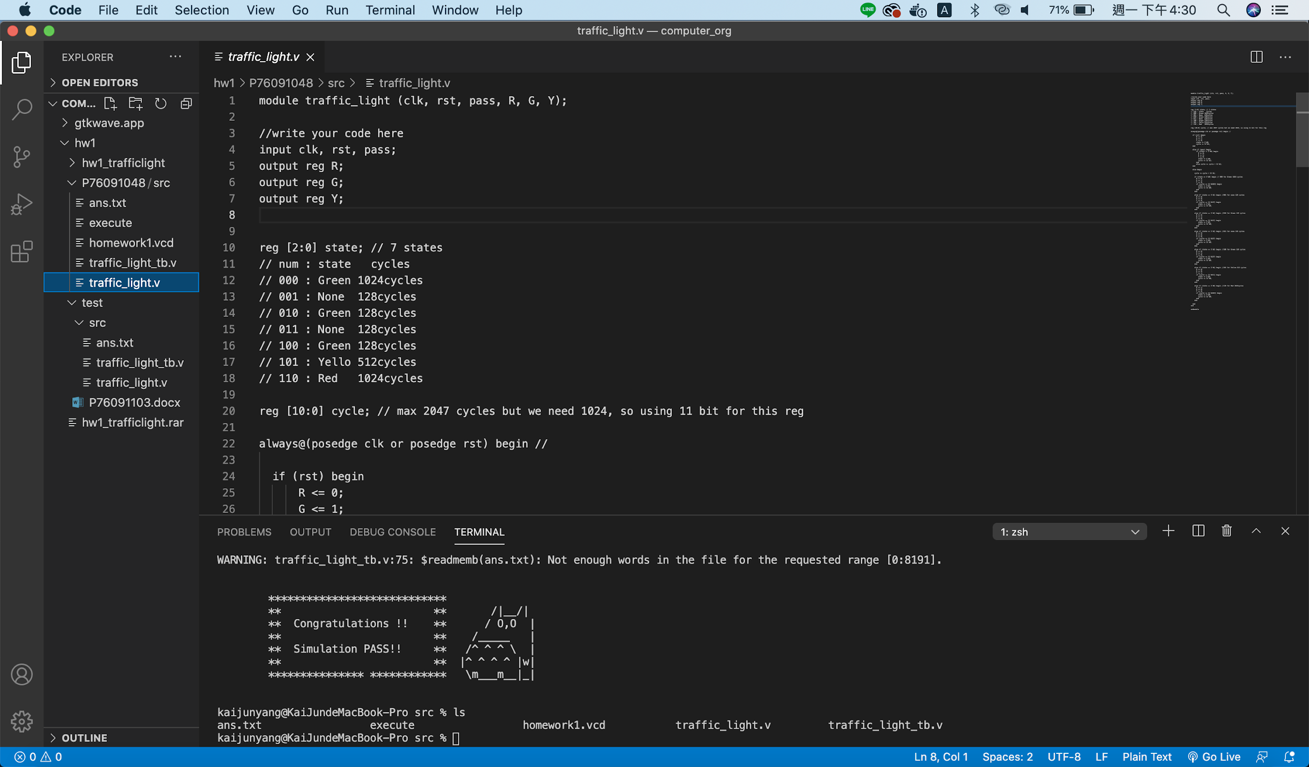

(圖1)

-程式邏輯

藉由類似有限狀態機的方式，首先宣告reg[2:0]來代表現在的狀態，因為題目提到的狀態有六種，所以用3bit來表示(最多八種狀態;同理，cycle狀態我需要到1024的值，所以選擇了11bit的reg。

再來大致先寫好rst, pass等條件後，再將狀態機加在最後，並且讓狀態機之間交互作用，最後完成模擬這樣，概念上大概是這樣，剩下的細節由程式碼呈現。

-編譯執行

%iverilog -o execute traffic_light_tb.v traffic_light.v

%vvp execute

-GTKwave圖形模擬

GTKwave沒有辦法讀取.fsdb波形圖檔，他主要是以.vcd檔案讀取。所以要將traffic_light_tb.v內的Wave部分改成output .vcd檔案，才能正常執行程式。

如下圖：

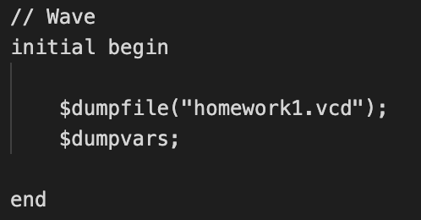

再使用GTKwave ,open new tab 選擇目標vcd檔案，就可以成功打開上圖了，之後就是開頭的實驗結果圖。

**心得：**

第一個遇到的問題就是modelsim不支援Mac OSX，我馬上去找了替代方案，最開始是考慮用VM的方式安裝ubuntu來進行作業，但因為VM實在是太heavy了我真的不喜歡。

後來想說可以用實驗室的server來進行作業，但因為server沒有GUI，而這次的波形模擬需要有GUI的部分會比較好處理。

所以最後才找到了可以使用iverilog+GTKwave來進行作業，再稍微做一些DEMO練習過後，就順利完成了作業，但因為前面做了一些嘗試的關係導致作業較晚完成，整體來說學到很多，很感謝老師給的這個作業。